Министерство образования Республики Беларусь

Учреждение образования

«Брестский государственный технический университет»

Кафедра ИИТ

Лабораторная работа №4

«Многооконное приложение»

Выполнил:

Студент 4 курса

Группы АС-56

Волк Н.А.

Проверил:

Козинский А.А.

Брест 2022

Лабораторная работа №4

**Цель работы:** Разработка многооконного приложения, предоставляющего возможности: воспроизведения аудио и видео файлов, создания и отображения фотоснимков.

**Аннотация:** Разработка многооконного приложения, предоставляющего возможности: воспроизведения аудио и видео файлов, создания и отображения фотоснимков.

**Задачи лабораторной работы:**

• настроить интерфейс и реализовать логику активности для работы с камерой;

• настроить интерфейс и реализовать логику активности для воспроизведения аудио и видео;

• настроить интерфейс и реализовать логику активности для просмотра изображений;

• настроить интерфейс и реализовать логику главной активности приложения.

**Бонусы (то, что способствует оценке выше 4)**

● Наличие СОБСТВЕННЫХ элементов управления во всех активностях (масштаб, перелистывание, возврат,…)

● Справка по приложению, наличие сценария

**Код программы:**

MainActivity.java

package com.example.lab4;  
  
import android.os.Bundle;  
import android.app.Activity;  
import android.content.Intent;  
import android.util.Log;  
import android.view.Menu;  
import android.view.View;  
import android.view.View.OnClickListener;  
import android.widget.ImageButton;  
public class MainActivity extends Activity {  
 @Override  
 protected void onCreate(Bundle savedInstanceState) {  
 super.onCreate(savedInstanceState);  
 setContentView(R.layout.*activity_main*);  
 OnClickListener btnClick=new OnClickListener() {  
 @Override  
 public void onClick(View v) {  
 Log.*d*("myLogs","");  
 Click(v.getId());  
 }  
 };  
 ((ImageButton)findViewById(R.id.*bMusic*)).setOnClickListener  
 (btnClick);  
 ((ImageButton)findViewById(R.id.*bCamera*)).setOnClickListener(  
 btnClick);  
 ((ImageButton)findViewById(R.id.*bGallery*)).setOnClickListener  
 (btnClick);  
 ((ImageButton)findViewById(R.id.*bInfo*)).setOnClickListener  
 (btnClick);  
 }  
 protected void Click(int view){  
 Intent intent=null;  
 Log.*d*("myLogs","");  
 switch (view){  
 case R.id.*bMusic*: intent=new Intent(this,MediaActivity.class);  
 break;  
 case R.id.*bGallery*: intent=new Intent(this,GalleryActivity.class);  
 break;  
 case R.id.*bCamera*: intent=new Intent(this,CameraActivity.class);  
 break;  
 case R.id.*bInfo*: intent=new Intent(this,InfoActivity.class);  
 break;  
 default: break;  
 }  
 if(intent!=null){  
 Log.*d*("myLogs", "Интент = "+intent.toString());  
 startActivity(intent);  
 }  
 }  
}

InfoActivity.java:

package com.example.lab4;  
  
import androidx.appcompat.app.AppCompatActivity;  
  
import android.content.Intent;  
import android.hardware.Camera;  
import android.os.Bundle;  
import android.util.Log;  
import android.view.View;  
import android.widget.Button;  
import android.widget.ImageButton;  
  
public class InfoActivity extends AppCompatActivity {  
  
 @Override  
 protected void onCreate(Bundle savedInstanceState) {  
 super.onCreate(savedInstanceState);  
 setContentView(R.layout.*activity_info*);  
 View.OnClickListener btnClick=new View.OnClickListener() {  
 @Override  
 public void onClick(View v) {  
 Log.*d*("myLogs","");  
 Click(v);  
 }  
 };  
 ((Button)findViewById(R.id.*button*)).setOnClickListener  
 (btnClick);  
 }  
  
 protected void Click(View view) {  
 System.*out*.println("НАЗАД");  
 Intent intent=null;  
 intent=new Intent(this,MainActivity.class);  
 startActivity(intent);  
 }  
}

CameraActivity.java:

package com.example.lab4;  
  
import java.io.File;  
import java.io.FileOutputStream;  
import java.io.IOException;  
import android.hardware.Camera;  
import android.hardware.Camera.Size;  
import android.os.Bundle;  
import android.app.Activity;  
import android.content.pm.ActivityInfo;  
import android.content.res.Configuration;  
import android.util.Log;  
import android.view.SurfaceHolder;  
import android.view.SurfaceView;  
import android.view.View;  
import android.view.Window;  
import android.view.WindowManager;  
import android.view.ViewGroup.LayoutParams;  
  
public class CameraActivity extends Activity{  
 private Camera camera;  
 private SurfaceHolder surfaceHolder;  
 private SurfaceView preview;  
 private View shotBtn;  
 @Override  
 protected void onCreate(Bundle savedInstanceState) {  
 super.onCreate(savedInstanceState);  
 getWindow().addFlags(WindowManager.LayoutParams.*FLAG_FULLSCREEN*);  
 requestWindowFeature(Window.*FEATURE_NO_TITLE*);  
 setContentView(R.layout.*activity_camera*);  
 preview = (SurfaceView) findViewById(R.id.*surfaceCamera*);  
 surfaceHolder = preview.getHolder();  
 surfaceHolder.addCallback(new MyCallback(this));  
 surfaceHolder.setType(SurfaceHolder.*SURFACE_TYPE_PUSH_BUFFERS*);  
 shotBtn = findViewById(R.id.*bCameraShot*);  
 shotBtn.setOnClickListener(new MyViewListener());  
 }  
 @Override  
 protected void onResume() {  
 super.onResume();  
 camera = Camera.*open*();  
 }  
 @Override  
 protected void onPause(){  
 super.onPause();  
 if (camera != null){  
 camera.setPreviewCallback(null);  
 camera.stopPreview();  
 camera.release();  
 camera = null;  
 }  
 }  
 class MyCallback implements SurfaceHolder.Callback{  
 Activity host;  
 MyCallback(Activity act){  
 host=act;  
 }  
 @Override  
 public void surfaceChanged(SurfaceHolder holder, int format, int width,  
 int height){}  
 @Override  
 public void surfaceCreated(SurfaceHolder holder){  
 try {  
 camera.setPreviewDisplay(holder);  
 camera.setPreviewCallback(new MyPreviewCallback());  
 }  
 catch (IOException e){  
 Log.*d*("myLogs", "Ошибка камеры");  
 e.printStackTrace();  
 }  
 Size previewSize = camera.getParameters().getPreviewSize();  
 float aspect = (float) previewSize.width / previewSize.height;  
 int previewSurfaceWidth = preview.getWidth();  
 int previewSurfaceHeight = preview.getHeight();  
 LayoutParams lp = preview.getLayoutParams();  
 if (host.getResources().getConfiguration().orientation !=  
 Configuration.*ORIENTATION_LANDSCAPE*){   
 camera.setDisplayOrientation(90);  
 lp.height = previewSurfaceHeight;  
 lp.width = (int) (previewSurfaceHeight / aspect);  
 }  
 else {   
 camera.setDisplayOrientation(0);  
 lp.width = previewSurfaceWidth;  
 lp.height = (int) (previewSurfaceWidth / aspect);  
 }  
 preview.setLayoutParams(lp);  
 camera.startPreview();  
 }  
 @Override  
 public void surfaceDestroyed(SurfaceHolder holder){}  
 }  
 class MyViewListener implements View.OnClickListener{  
 @Override  
 public void onClick(View v) {  
 if (v == shotBtn) {  
// либо делаем снимок непосредственно здесь // либо включаем обработчик автофокуса  
//camera.takePicture(null, null, null, this);  
 camera.autoFocus(new MyAutoFocusCallback());  
 }  
 }  
 }  
 class MyAutoFocusCallback implements Camera.AutoFocusCallback{  
 @Override  
 public void onAutoFocus(boolean paramBoolean, Camera paramCamera){  
 if (paramBoolean){  
// если удалось сфокусироваться, делаем снимок  
 paramCamera.takePicture(null, null, null, new MyPictureCallback());  
 }  
 }  
 }  
 class MyPictureCallback implements Camera.PictureCallback{  
 @Override  
 public void onPictureTaken(byte[] paramArrayOfByte,  
 Camera paramCamera){  
// сохраняем полученные jpg в папке /sdcard/CameraExample/  
// имя файла - System.currentTimeMillis()  
 try {  
 File saveDir = new File("/sdcard/CameraExample/");  
 if (!saveDir.exists()) {  
 saveDir.mkdirs();  
 }  
 FileOutputStream os = new FileOutputStream(String.*format* ("/sdcard/CameraExample/",System.*currentTimeMillis*()));  
 os.write(paramArrayOfByte);  
 os.close();  
 }  
 catch (Exception e) {}  
 }  
 }  
 class MyPreviewCallback implements Camera.PreviewCallback{  
 @Override  
 public void onPreviewFrame(byte[] paramArrayOfByte, Camera  
 paramCamera) {  
// здесь можно обрабатывать изображение, показываемое в preview  
 }  
 }  
}

MediaActivity.java:

package com.example.lab4;  
import android.media.MediaPlayer;  
import android.media.MediaPlayer.OnCompletionListener;  
import android.media.MediaPlayer.OnPreparedListener;  
import android.os.Bundle;  
import android.view.Gravity;  
import android.view.SurfaceView;  
import android.view.View;  
import android.widget.CheckBox;  
import android.widget.CompoundButton;  
import android.widget.EditText;  
import android.widget.Toast;  
import android.widget.CompoundButton.OnCheckedChangeListener;  
import android.app.Activity;  
  
import java.io.File;  
  
public class MediaActivity extends Activity implements OnPreparedListener, OnCompletionListener{  
 MediaPlayer mediaPlayer;  
 CheckBox chbLoop;  
 @Override  
 protected void onCreate(Bundle savedInstanceState) {  
 super.onCreate(savedInstanceState);  
 setContentView(R.layout.*activity_media*);  
 chbLoop = (CheckBox) findViewById(R.id.*chb_Loop*);  
 chbLoop.setOnCheckedChangeListener(new OnCheckedChangeListener()  
 {  
 @Override  
 public void onCheckedChanged(CompoundButton buttonView,  
 boolean isChecked) {  
 if (mediaPlayer != null)  
 mediaPlayer.setLooping(isChecked);  
 }  
 });  
 }  
 public void onClickStart(View view) {  
 releaseMP();  
 String DATA=((EditText)findViewById(R.id.*et_MediaPath*)).getText().  
 toString();  
 System.*out*.println(DATA);  
 File testf = new File(DATA);  
 System.*out*.println("Существует ли файл: "+testf.exists());  
 try {  
 mediaPlayer = new MediaPlayer();  
 mediaPlayer.setDataSource(DATA);  
 mediaPlayer.setDisplay(((SurfaceView)  
 findViewById(R.id.*surfaceView1*)).getHolder());  
//mediaPlayer.setAudioStreamType(AudioManager.STREAM_MUSIC);  
 mediaPlayer.setOnPreparedListener(this);  
 mediaPlayer.prepareAsync();  
 } catch (Exception e) {  
 showMessage("Ошибка воспроизведения");  
 }  
 if (mediaPlayer == null)  
 return;  
 mediaPlayer.setLooping(chbLoop.isChecked());  
 mediaPlayer.setOnCompletionListener(this);  
 }  
 private void showMessage(String text){  
 Toast toast = Toast.*makeText*(getApplicationContext(), text,  
 Toast.*LENGTH_SHORT*);  
 toast.setGravity(Gravity.*CENTER*, 0, 0);  
 toast.show();  
 }  
 private void releaseMP() {  
 if (mediaPlayer != null) {  
 try {  
 mediaPlayer.release();  
 mediaPlayer = null;  
 } catch (Exception e) {  
 e.printStackTrace();  
 }  
 }}  
 public void onClick(View view) {  
 if (mediaPlayer == null)  
 return;  
 switch (view.getId()) {  
 case R.id.*b_Pause*:  
 if (mediaPlayer.isPlaying())  
 mediaPlayer.pause();  
 break;  
 case R.id.*b_Resume*:  
 if (!mediaPlayer.isPlaying())  
 mediaPlayer.start();  
 break;  
 case R.id.*b_Stop*:  
 mediaPlayer.stop();  
 break; }}  
 @Override  
 public void onPrepared(MediaPlayer mp) {  
 mp.start(); }  
 @Override  
 public void onCompletion(MediaPlayer mp) {}  
 @Override  
 protected void onDestroy() {  
 super.onDestroy();  
 releaseMP();

}

}

GalleryActivity.java:

package com.example.lab4;  
  
import java.io.File;  
import java.util.ArrayList;  
  
import android.content.ContentResolver;  
import android.net.Uri;  
import android.os.Bundle;  
import android.app.Activity;  
import android.util.Log;  
import android.view.View;  
import android.widget.ImageView;  
import android.widget.TextView;  
  
public class GalleryActivity extends Activity {  
  
 int currentImage=0;  
 ArrayList<String> images;  
 ImageView imageView;  
 TextView nameView;  
 @Override  
 protected void onCreate(Bundle savedInstanceState) {  
 super.onCreate(savedInstanceState);  
 setContentView(R.layout.*activity_gallery*);  
 }  
 @Override  
 public void onResume(){  
 super.onResume();  
 currentImage=0;  
 Log.*d*("myLogs", "onResume cI="+currentImage);  
 nameView=((TextView)findViewById(R.id.*imageName*));  
 images=new ArrayList<String>();  
 imageView=((ImageView)findViewById(R.id.*image*));  
 try{  
  
 File imagesDirectory=new File("/sdcard/Pictures/Test/");  
 System.*out*.println("Существует ли директория: " + imagesDirectory.exists());  
 images=searchImage(imagesDirectory);  
 updatePhoto(Uri.*parse*(images.get(currentImage)));  
 }catch(Exception e){  
 nameView.setText("Ошибка: Папка ’/sdcard/TrainingMedia/’ не найдена");  
 Log.*d*("myLogs", "Ошибка");  
 }  
 }  
 @Override  
 protected void onPause()  
 { super.onPause() ; images.clear();  
 Log.*d*("myLogs", "onPause cI="+currentImage);  
 }  
 private ArrayList<String> searchImage(File dir){  
 ArrayList<String> imagesFinded=new ArrayList<String>();  
 for(File f:dir.listFiles()){  
 if(!f.isDirectory()){  
 String fileExt=*getFileExt*(f.getAbsolutePath());  
 if(fileExt.equals("png") || fileExt.equals("jpg") || fileExt.equals("jpeg")){  
 Log.*d*("myLogs", "Файл найден " +f.getAbsolutePath());  
 imagesFinded.add(f.getAbsolutePath());  
 }  
 }  
 }  
 return imagesFinded;  
 }  
 public static String getFileExt(String filename){  
 return filename.substring(filename.lastIndexOf(".")+1);  
 }  
 public void updatePhoto(Uri uri){  
 try{  
 nameView.setText((currentImage+1)+"/" +images.size());  
 imageView.setImageURI(uri);  
 }catch(Exception e){ nameView.setText("Ошибка загрузки файла");  
 }  
 }  
 public void onNext(View v){  
 if(currentImage+1<images.size() && images.size()>0){  
 System.*out*.println("НЕКСТ");  
 currentImage++;  
 updatePhoto(Uri.*parse*(images.get(currentImage)));  
 }  
 else{  
 System.*out*.println("НЕКСТ");  
 currentImage = currentImage - images.size()+1;  
 updatePhoto(Uri.*parse*(images.get(currentImage)));  
 }  
 }  
 public void onPrevious(View v){  
 if(currentImage>0 && images.size()>0){  
 System.*out*.println("ПРЕВИОС");  
 currentImage--;  
 updatePhoto(Uri.*parse*(images.get(currentImage)));  
 }  
 else{  
 System.*out*.println("НЕКСТ");  
 currentImage = currentImage + images.size()-1;  
 updatePhoto(Uri.*parse*(images.get(currentImage)));  
 }  
 }  
}

Пример выполнения программы:

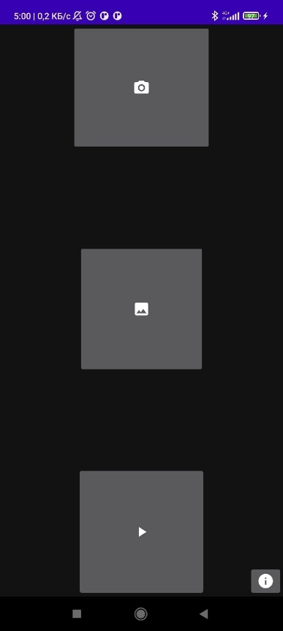 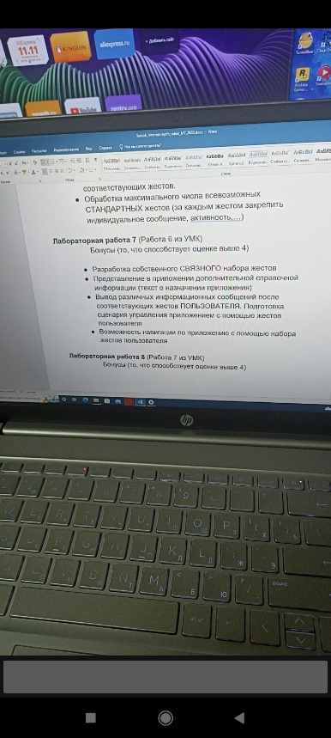 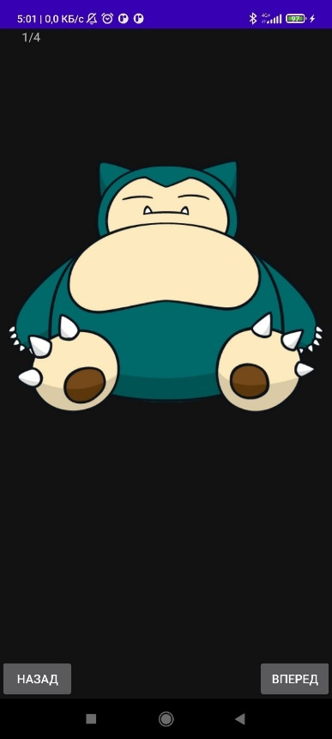 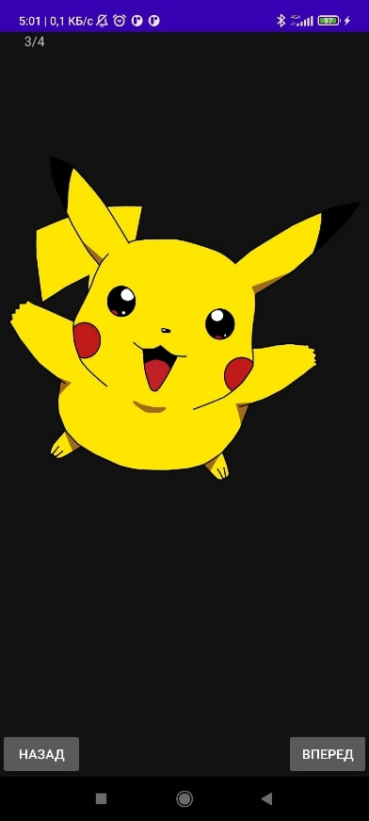

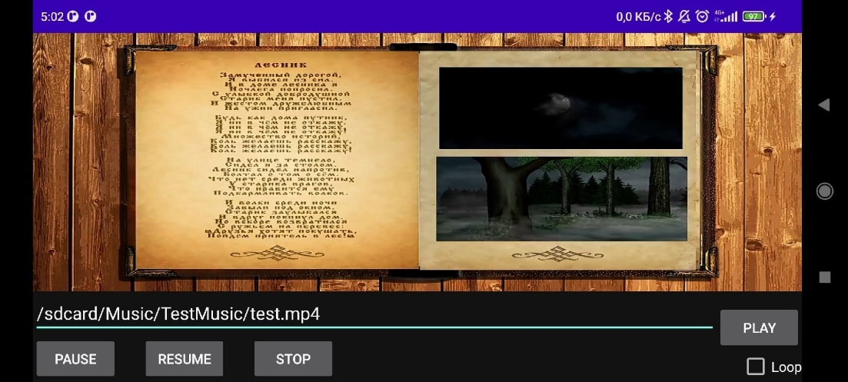 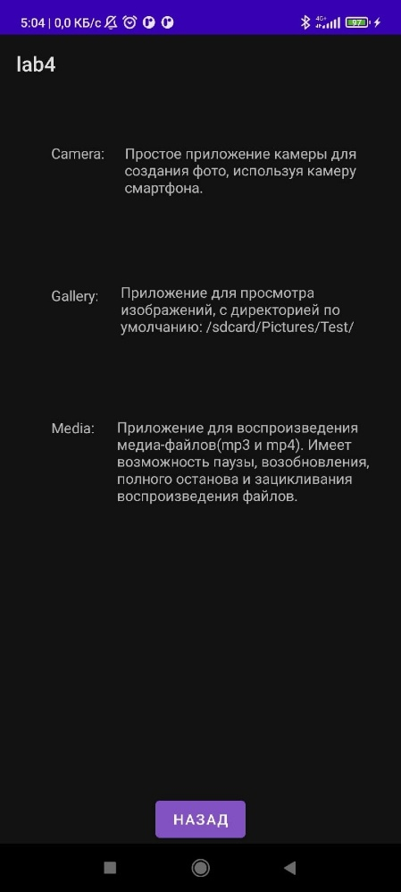

***Вывод:*** разработал многооконное приложения, предоставляющее возможности: воспроизведения аудио и видео файлов, создания и отображения фотоснимков.